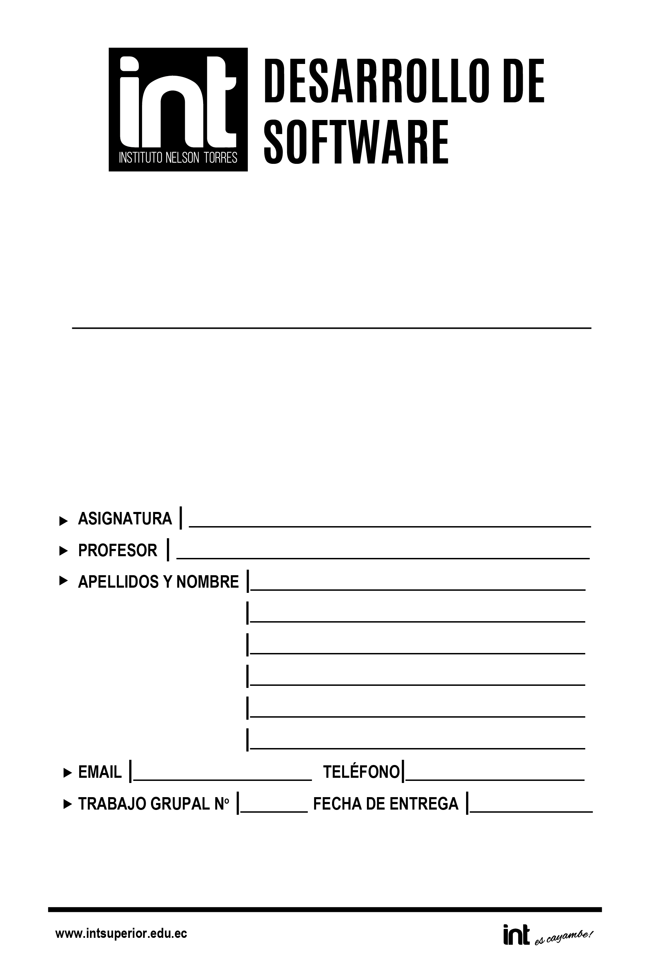

Ing. Juan Chimarro

Desarrollo de aplicaciones Moviles

Acero Cholango Nayeli Lizbeth

Pinchao Cheza Jhon Jairo

**Proyecto Aplicaciones Móviles**

**Concepto de la aplicación.**

**Diseño y desarrollo del software**

Alba Ninabanda Yajaira Jzmin

Anaguano Quimbiamba Jhon Michael

Grupo 4

-----------

# Diagrama de Casos de Uso

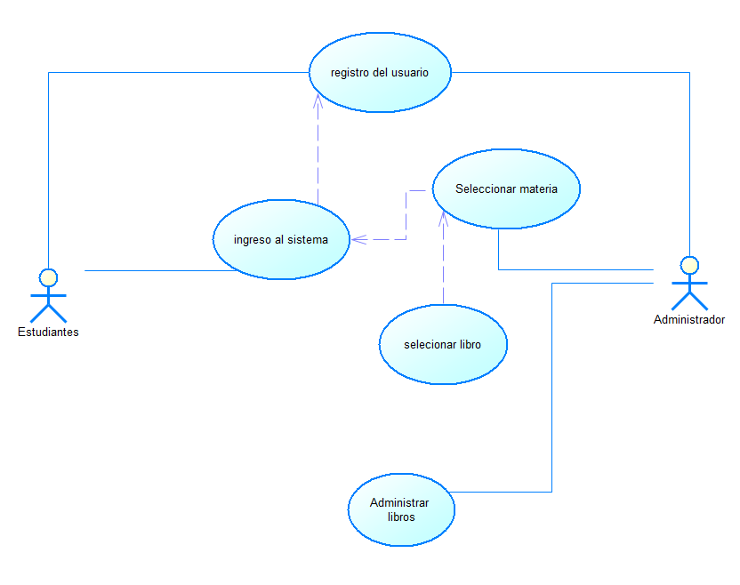

# Diagrama Entidad-Relación

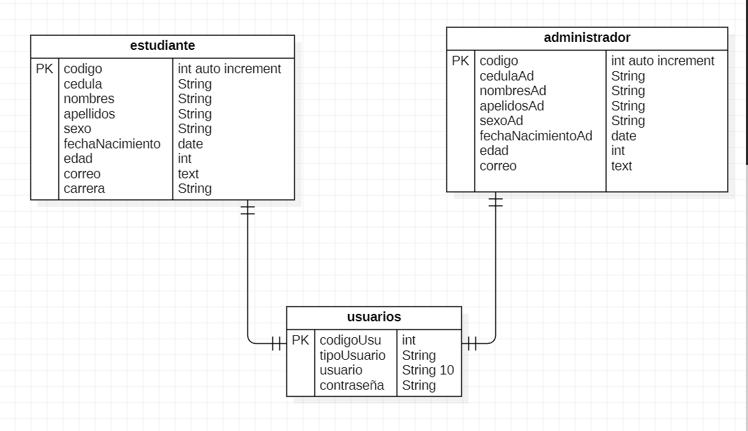

# Diagramas de las Interfaces y Vistas de la Aplicación Móvil

